**Выдача доступа к бизнес менеджеру Facebook**

1. Для того чтобы выдать доступ другому лицу к Вашему рекламному аккаунту, необходимо иметь доступ в бизнес менеджере на уровне Администратор.
   1. Заходим в свой бизнес менеджер и выбираем в меню ‘Настройки компании’.

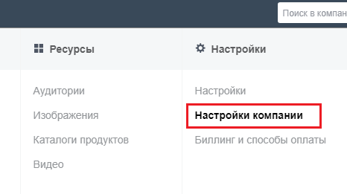

* 1. Переходим на вкладку ‘Люди’ и нажимаем на ‘Добавить новый’.

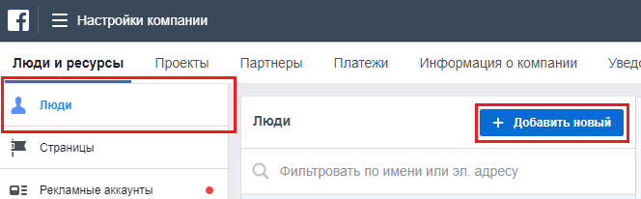

* 1. Добавляем электронную почту и указываем уровень доступа.

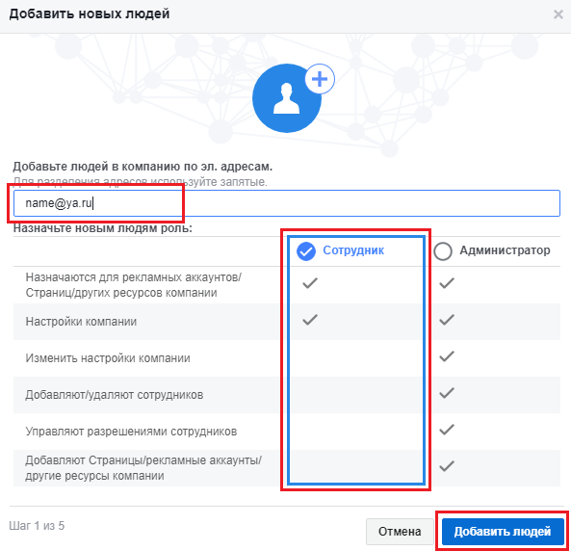

* 1. Выбираем рекламный аккаунт, а также страницу, от лица которой дается реклама.